Fun識香港工作紙
孫中山史蹟徑13：杏讌樓西菜館舊址
Stop 13 on the Dr.Sun Yat-sen Historical Trail: Original Site of Heng Yin Lau Restaurant

姓名：_____________________
班別：_____________________
日期：_____________________

- 配對題：試將下列吻合的圖像和文字配對起來。
Multiple Choice: Choose the correct answers and put them in the boxes below.
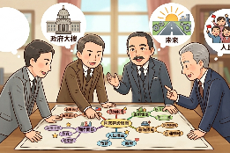
西菜館 ‧ ‧

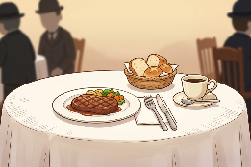
談論 ‧ ‧

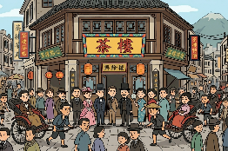
國是 ‧ ‧


有名 ‧ ‧

- 習字題：試依照筆順，並跟隨字樣練習生字。
Practice writing: Try to write the Chinese characters according to the stroke order and the characters shown.
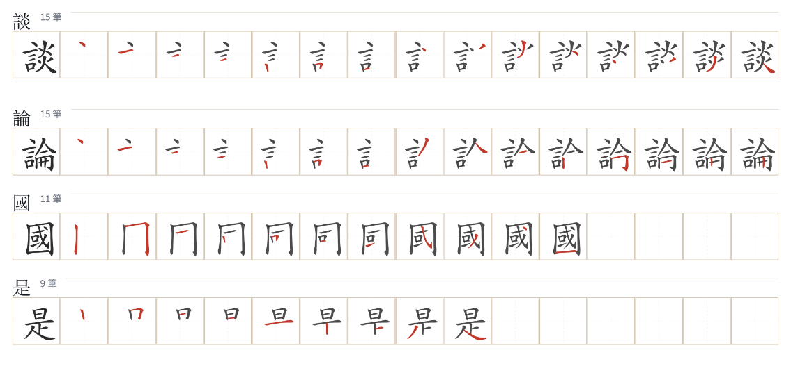
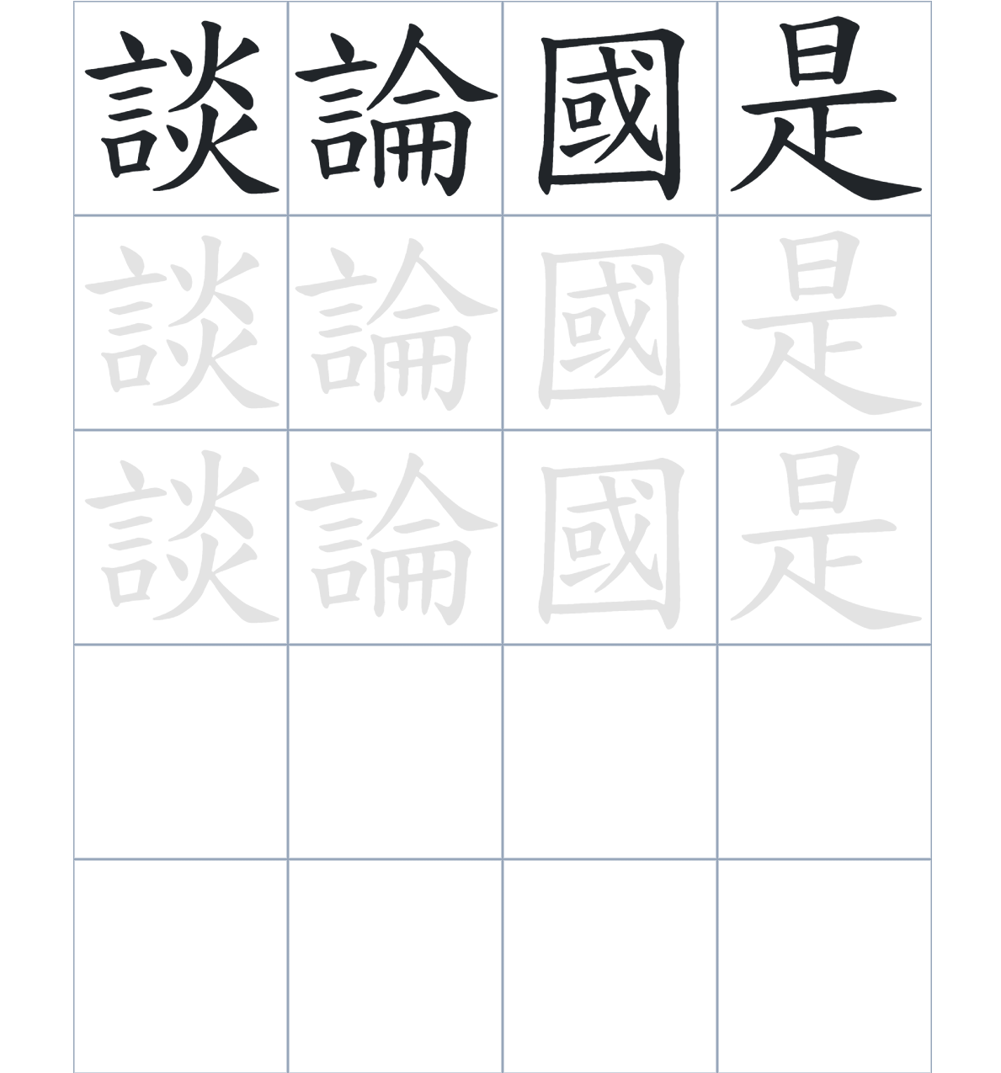

試根據文章內容，回答下列部分：
- 填充題：試在各題留空部分填上正確答案。
Fill in the blanks: Fill in the blanks with the correct answers.

位於 19 世紀末香港中環的杏讌樓，是當時非常____________的____________，不少社會名流皆出入於此。孫中山先生在港期間，經常約同各方____________在此聚餐。他們在餐桌上不只是享受美食，更會在此____________當時的____________。

- 短問答：試以自己的文字，以完整句子回答下列的題目。
Short Questions: Give short answers to the following questions.
問題1.
「杏讌樓」在 19 世紀末的香港是以提供哪一種料理而聞名的？
_______________________________________________________________________________________
_______________________________________________________________________________________

問題2.
孫中山先生與朋友在杏讌樓聚會的主要目的是什麼？
_______________________________________________________________________________________
_______________________________________________________________________________________

問題3.
根據文意，孫中山先生與朋友的聚會有甚麼性質？
_______________________________________________________________________________________
_______________________________________________________________________________________
- 選擇題：選取適當的答案，將其英文字母代號填入空格內。
Multiple Choice: Choose the correct answers and put them in the boxes below.

問題1.
根據句意，為括號位置選出適當的詞語。
「杏讌樓（ ）是一家公共西菜館，環境（ ）十分優雅，適合革命黨人掩人耳目地聚會。」
A. 縱使……無阻 B. 除了……還
C. 雖然……但是 D. 首先……其次 □

- 造句題：嘗試根據提供的句式造句。
Make a sentence: Try to write a sentence by using the provided sentence structure and information.

問題1.
請用「因為……，所以……」的句式，說明孫中山常去杏讌樓的原因。
_______________________________________________________________________________________
_______________________________________________________________________________________

問題2.
請用「除了……，還……」的句式，描述杏讌樓對當時革命者的意義。
_______________________________________________________________________________________
_______________________________________________________________________________________

問題3.
請用「雖然……，但是……」的句式，描述餐館環境與討論內容的反差。
_______________________________________________________________________________________
_______________________________________________________________________________________
- 短文寫作：試寫一段簡短的導遊詞，向遊客介紹「孫中山史蹟徑13：杏讌樓西菜館舊址」。 （約40字）
Short Writing: Write a tour guide to introduce the “Stop 13 on the Dr.Sun Yat-sen Historical Trail: Original Site of Heng Yin Lau Restaurant” to tourists. (Approximately 40 words)
_______________________________________________________________________________________
_______________________________________________________________________________________
_______________________________________________________________________________________
_______________________________________________________________________________________
_______________________________________________________________________________________
_______________________________________________________________________________________

參考答案：

配對題：試將下列吻合的圖像和文字配對起來。
Multiple Choice: Choose the correct answers and put them in the boxes below.
西菜館 ‧ ‧

談論 ‧ ‧

國是 ‧ ‧

有名 ‧ ‧

填充題：試在各題留空部分填上正確答案。
Fill in the blanks: Fill in the blanks with the correct answers.

位於 19 世紀末香港中環的杏讌樓，是當時非常有名的西菜館，不少社會名流皆出入於此。孫中山先生在港期間，經常約同各方友人在此聚餐。他們在餐桌上不只是享受美食，更會在此談論當時的國是。

短問答：試以自己的文字，以完整句子回答下列的題目。
Short Questions: Give short answers to the following questions.
問題1.
「杏讌樓」在 19 世紀末的香港是以提供哪一種料理而聞名的？
「杏讌樓」是以提供西菜/西式料理而在 19 世紀末的香港聞名的。____________________________
_______________________________________________________________________________________

問題2.
孫中山先生與朋友在杏讌樓聚會的主要目的是什麼？
孫中山先生的主要目的是為了與友人談論國是、商討革命理想。_______________________________
_______________________________________________________________________________________

問題3.
根據文意，孫中山先生與朋友的聚會有甚麼性質？
根據文意，孫中山先生與朋友的聚會有具備嚴肅的性質。_____________________________________
_______________________________________________________________________________________

選擇題：選取適當的答案，將其英文字母代號填入空格內。
Multiple Choice: Choose the correct answers and put them in the boxes below.

問題1.
根據句意，為括號位置選出適當的詞語。
「杏讌樓（ ）是一家公共西菜館，環境（ ）十分優雅，適合革命黨人掩人耳目地聚會。」
A. 縱使……無阻 B. 除了……還
C. 雖然……但是 D. 首先……其次 B

造句題：嘗試根據提供的句式造句。
Make a sentence: Try to write a sentence by using the provided sentence structure and information.

問題1.
請用「因為……，所以……」的句式，說明孫中山常去杏讌樓的原因。
因為杏讌樓環境適合交流且能與友人聚首，所以孫中山時常在此與友人談論國是。_______________
_______________________________________________________________________________________

問題2.
請用「除了……，還……」的句式，描述杏讌樓對當時革命者的意義。
杏讌樓除了是當時有名的西菜館，還是革命黨人交換情報的重要場所。_________________________
_______________________________________________________________________________________

問題3.
請用「雖然……，但是……」的句式，描述餐館環境與討論內容的反差。
雖然現場是優雅的西餐廳，但是志士們討論的卻是關乎國家存亡的嚴肅話題。___________________
_______________________________________________________________________________________

